**TP 2 Arte digital para videojuegos Malvinas.**

**Grupo:** Eru Gurara, Emmanuel Alexander Garazo, Juan Ignacio Belforte.

**Tema:** *“La Guerra de Malvinas y el Fútbol: Realidades Paralelas”*.

**SCRIPT**

**Escena 1: Presentación**

**Descripción:**La pantalla muestra el título del vídeo "La Guerra de Malvinas y el Fútbol: Realidades Paralelas" junto con el logo institucional.

**Escena 2: Introducción**

**Narrador:** En abril de 1982, Argentina vivía tiempos de agitación. Con el fervor pre mundial y la reciente declaración de guerra en las Malvinas, la pasión por el fútbol se mezclaba con la tensión bélica. Sin embargo, la percepción interna y la realidad internacional eran muy diferentes.

**Pantalla Dividida:**

* **Izquierda (Argentina):** Titulares de los periódicos nacionales del 2 y 3 de abril, mostrando optimismo y propaganda.
* **Derecha (Realidad Internacional):** Inicialmente muestra estática.

**Transición Interna:**La pantalla izquierda se convierte en estática mientras la derecha muestra titulares internacionales del 4 de abril, destacando la cruda realidad del conflicto.

**Escena 3: Control de los Medios**

**Narrador:** La junta militar controlaba los medios, usando censura y propaganda para mantener el apoyo público. Mientras tanto, el mundo veía la verdadera situación en las Malvinas.

**Pantalla Dividida:**

* **Izquierda (Argentina):** Muestra titulares del 6 de mayo, "Estamos ganando", y propaganda optimista.
* **Derecha (Realidad Internacional):** Inicialmente muestra estática.

**Transición Interna:**La pantalla izquierda se convierte en estática mientras la derecha muestra titulares internacionales del 10 de mayo y 1 de junio, destacando la cruda realidad del conflicto.

**Escena 4: Fútbol como Distracción y Transición**

**Narrador:** Días antes, los jugadores de la selección argentina, ya en España, se enteraban de cómo iba realmente la guerra. Mientras tanto, en Argentina, el 13 de junio, el partido contra Bélgica ofrecía una distracción necesaria para la población, pese al marcador adverso.

**Pantalla Dividida:**

* **Derecha (Realidad Internacional):** Comienza con un noticiero en primer plano sobre la guerra en las Malvinas.
* **Izquierda (Argentina):** Inicialmente muestra estática.

**Transición Interna:**El noticiero en la pantalla derecha se aleja lentamente, revelando que es una TV detrás de una vitrina. Los jugadores de la selección argentina la están observando desde la calle en España. Luego, la pantalla izquierda muestra imágenes de aficionados argentinos viendo el partido de fútbol entre Argentina y Bélgica el 13 de junio de 1982, con el marcador 0-1 a favor de Bélgica.

**Escena 5: Desenlace**

**Narrador:** Mientras la selección argentina perdía el partido contra Bélgica, los soldados argentinos en Malvinas realizaban sus últimos esfuerzos por resistir. En los medios nacionales argentinos, se evitó un tono derrotista sobre la rendición, destacando la firma de la vuelta de los soldados argentinos.

**Pantalla Dividida:**

* **Izquierda (Argentina):** Imágenes de la selección argentina perdiendo el partido contra Bélgica, mostrando gestos de decepción y frustración.
* **Derecha (Realidad Internacional):** Imágenes de soldados argentinos en Malvinas haciendo sus últimos esfuerzos por resistir.

**Transición Interna:**La pantalla izquierda se convierte en estática mientras la derecha sigue mostrando imágenes de soldados argentinos en Malvinas. Luego, la pantalla derecha muestra estática y la izquierda continúa mostrando la derrota en el partido.

**Escena 6: Fusión de Realidades**

**Narrador:** La narrativa oficial minimizaba la derrota, buscando mantener el honor y el espíritu nacional intactos. Sin embargo, la realidad internacional mostraba la dura verdad del conflicto.

**Pantalla Dividida:**

* **Izquierda (Argentina):** Noticias nacionales sobre la finalización del conflicto.
* **Derecha (Realidad Internacional):** Imágenes de soldados argentinos rindiéndose y alzando las manos frente a los soldados ingleses.

Las imágenes se funden en una sola pantalla mostrando el titular sobre la firma de la rendición.

**Escena 7: Reflexión Final**

**Narrador:** La guerra de las Malvinas y el fervor futbolístico de 1982 nos recuerdan cómo se puede manipular la percepción pública. El fútbol, usado como distracción, desvió la atención de la dura realidad del conflicto. Con el fin de la dictadura, muchas verdades salieron a la luz, pero aún hoy, algunas permanecen ocultas. Es vital que aprendamos a cuestionar y analizar la información que recibimos para no ser fácilmente manipulados.

**STORYBOARD**

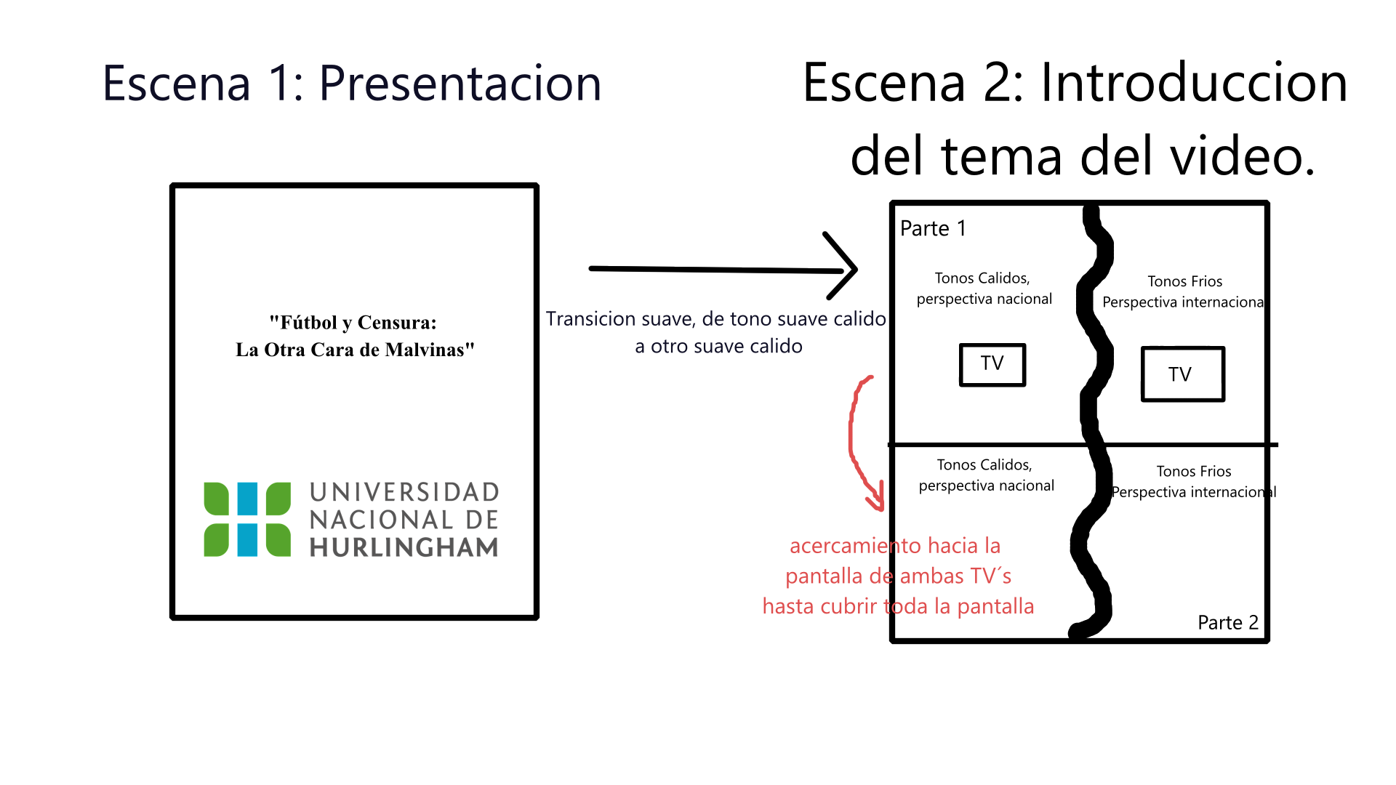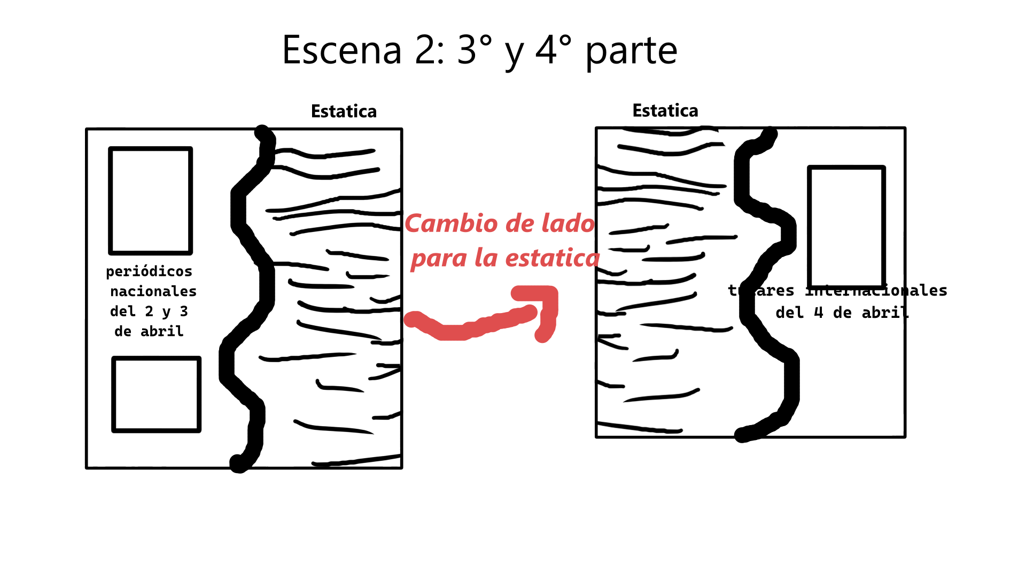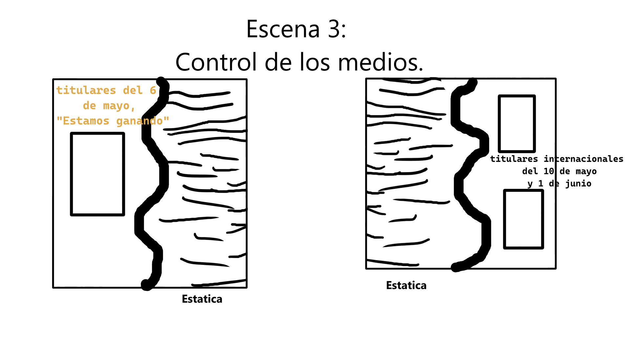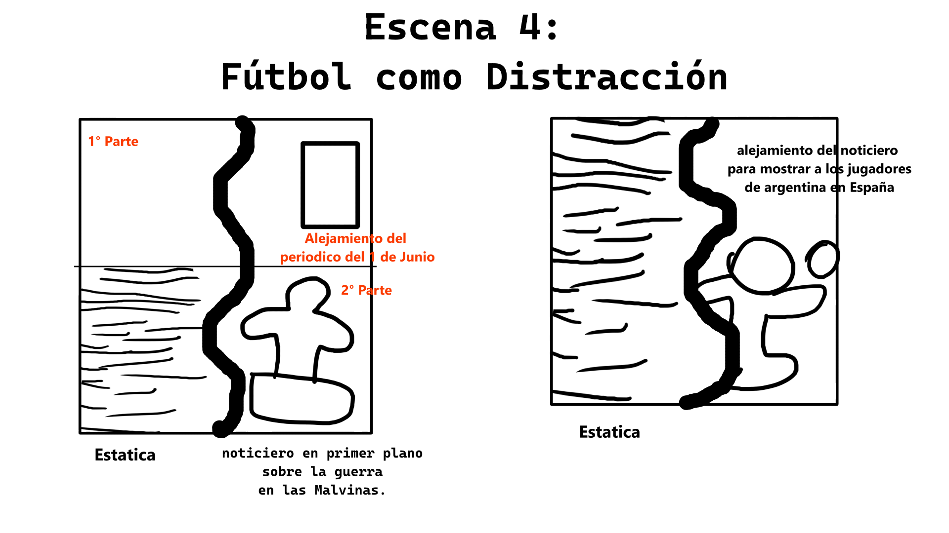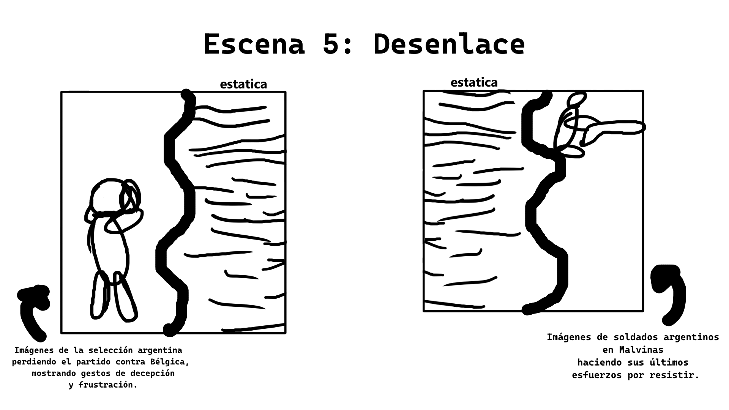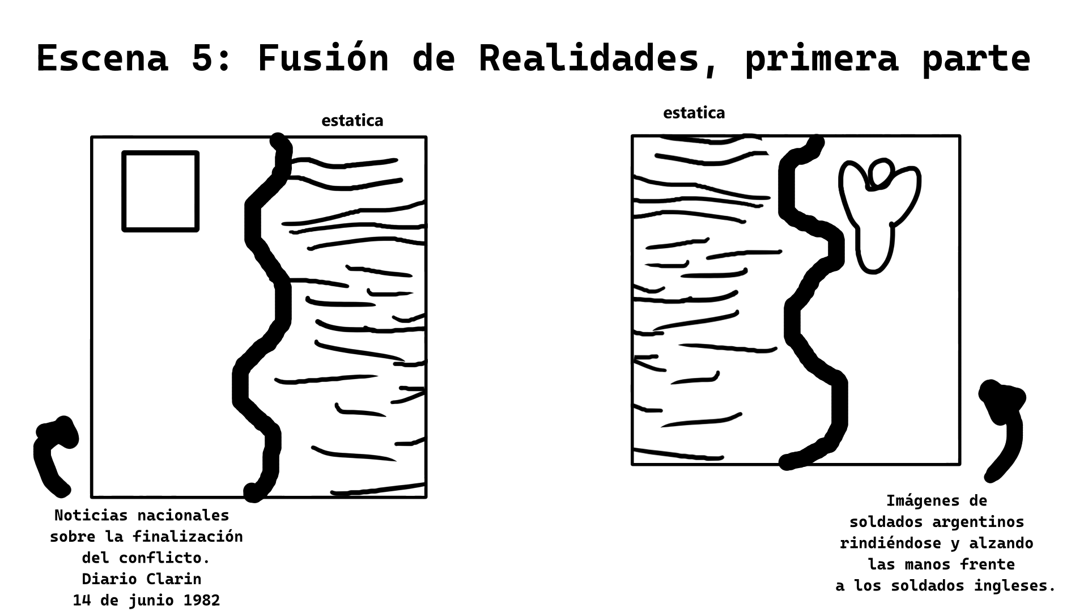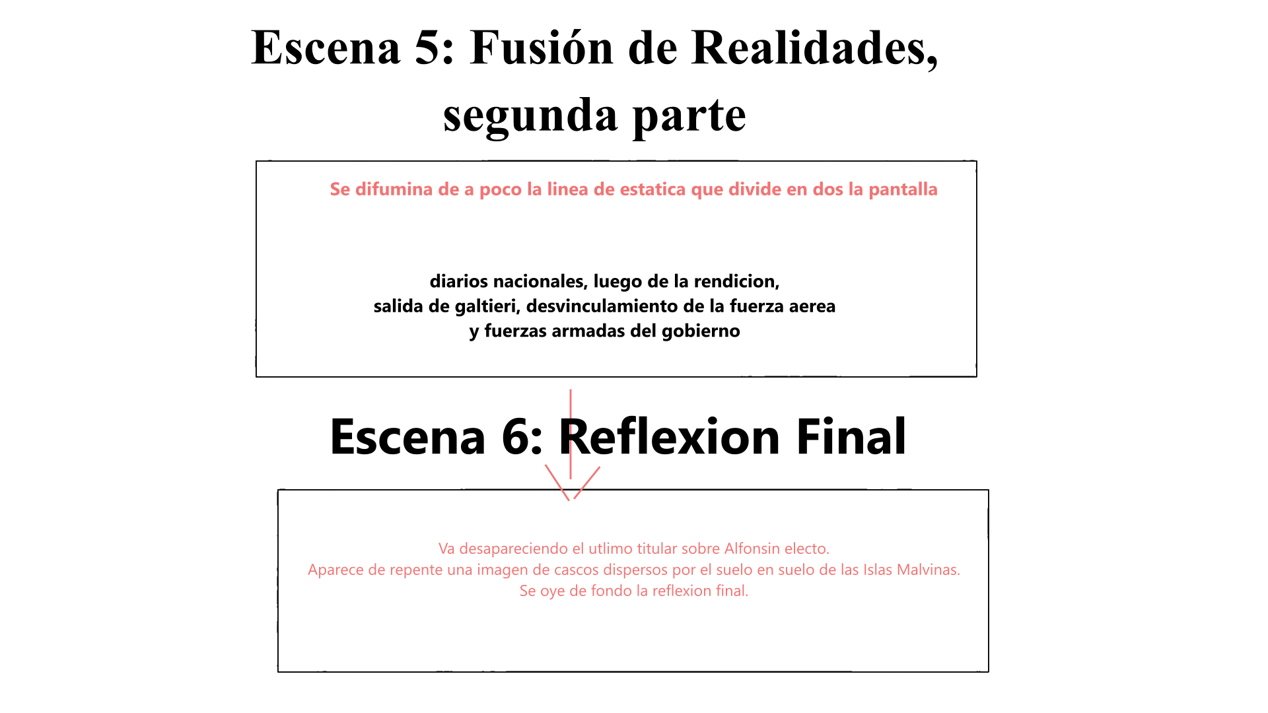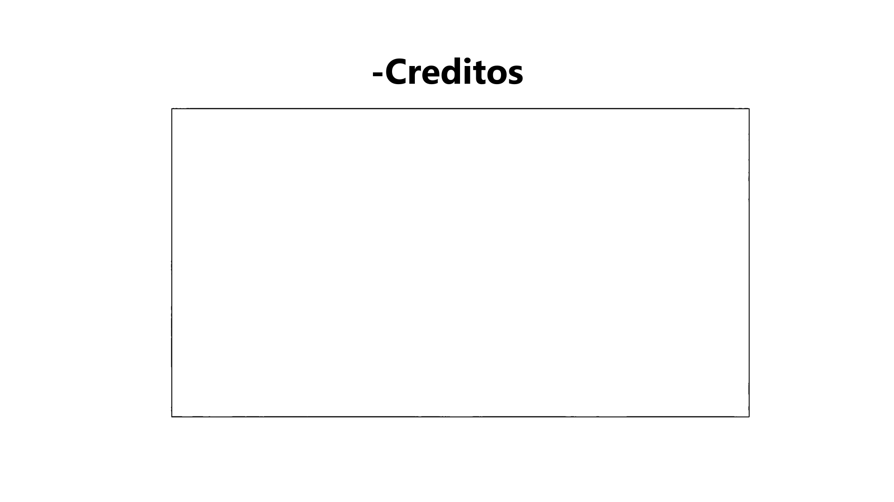

[**trabajoPractico2.mp4**](https://drive.google.com/file/d/1Uyt4DzysMq6jeXugKhg9_M30meqnhMxS/view?usp=drive_link)